OEM版本修改说明文档
本说明文档主要说明OEM版本短信群发平台可以由用户定制修改的几个地方。

注意：必须按照文档说明的文件名提供图标 和 标题

软件的名称：企信通

1 登录界面
提供一个280x45像素大小，jpg格式的图片，我们将把它嵌入到登录界面用红线标记的地方。
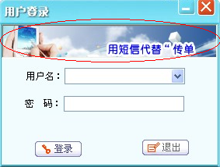
如果不提供，我们将使用默认图片。
提供一个网址，当用户点击这张图片时，将在浏览器中打开这个网址。如果不提供，将不具有该功能。
提供网址：
www.xxxxxx.com
提供文件名：ad.jpg

2 主界面标题栏
提供一个大约200x200像素大小，png格式的透明图标，我们将把它嵌入到主界面标题栏，下图用红线标记的地方。
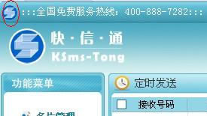

提供文件名：TitleLogo.png


提供给我们该OEM版软件的名称，如（请修改此处红色字体部分）：
企信通 400-888-3333 网址：www.xxx.com
。我们会把它嵌入到主界面标题栏，下图用红线标记的地方。
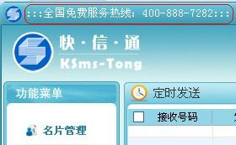

3 主界面标题栏下方
提供一个170x60大小，png格式的透明图片，我们会把它嵌入到主界面标题栏下方，如下图红线标记的地方。
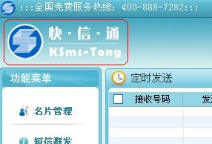

提供文件名：logo.png


4 桌面快捷方式以及exe文件图标
提供一个大约200x200像素大小，ico格式或者png格式的透明图标，我们将把他用作该OEM版软件的图标和桌面快捷方式的图标。也可以使用和主界面标题栏相同的图标，例如下图用红线标记的图标
提供文件名：desk.ico 或 desk.png
 如：

5 安装文件图标
可以另外提供exe安装文件图标，大约48x48像素大小，ico格式透明。也可也和桌面快捷方式以及OEM版软件使用同一个图标。

提供图：setup.ico

